**SCREEN FLOW - TÀI LIỆU THIẾT KẾ CƠ SỞ DỮ LIỆU**

Nhóm 06 - Thành viên nhóm

1. Nguyễn Thành Trọng (Nhóm trưởng)
2. Nguyễn Minh Phúc
3. Phạm Gia Khánh
4. Nguyễn Hải Tâm

*Tên ứng dụng:* **XÂY DỰNG ỨNG DỤNG BÁN VÉ TÀU TẠI NHÀ GA SỐ 8386**

Thời gian thực hiện: Từ 23/12/2024 đến 13/04/2025 (15 tuần)

1. **Screen Flow: Phân luồng màn hình của ứng dụng**

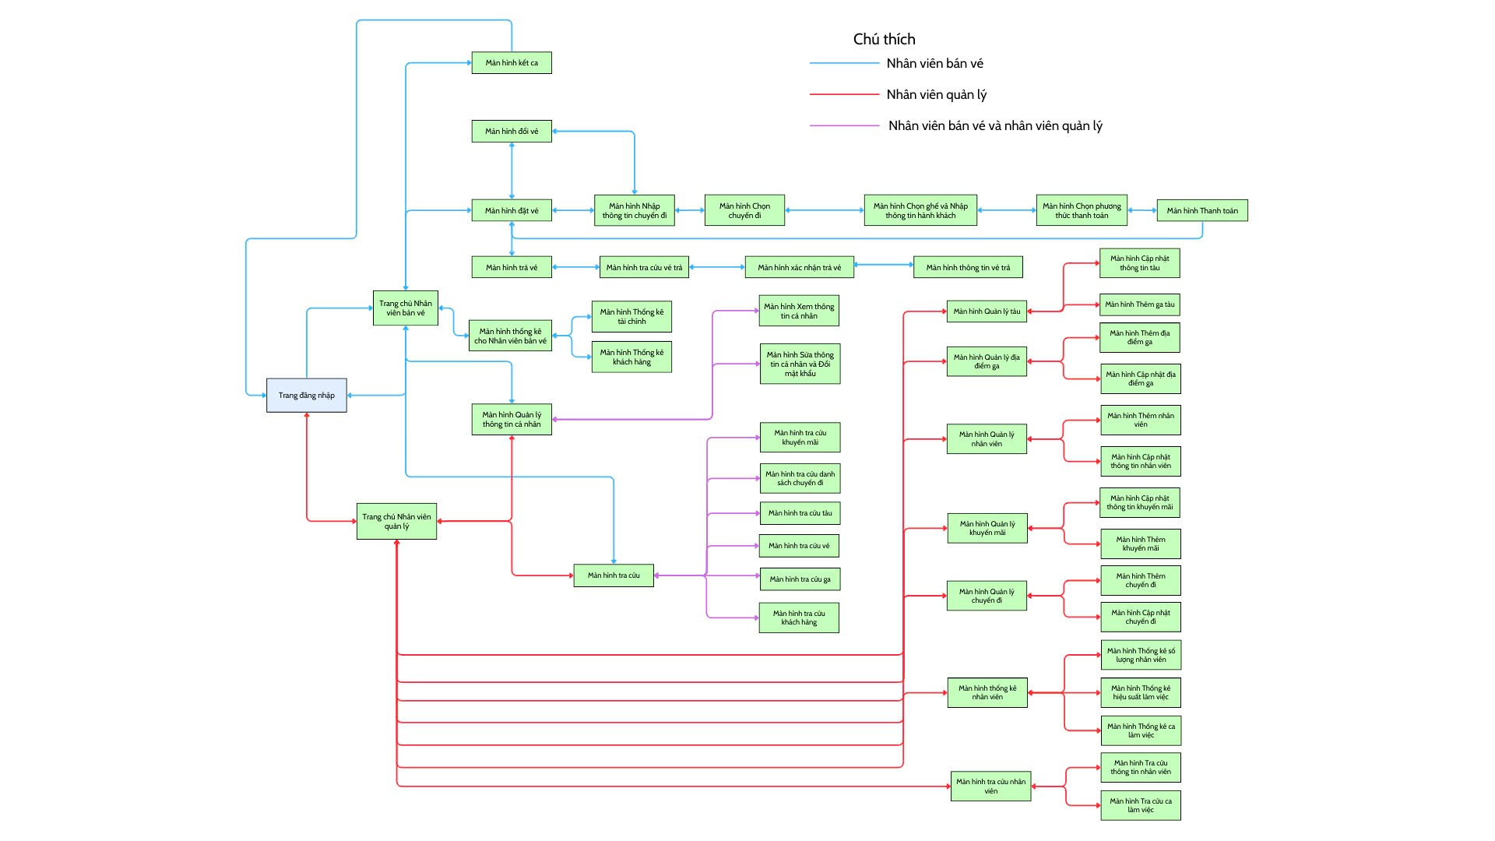

1. Sơ đồ luồng màn hình
2. **Cơ sở dữ liệu** 
   1. **Cơ sở dữ liệu quan hệ**
3. **Sơ đồ thực thể và mối kết hợp**

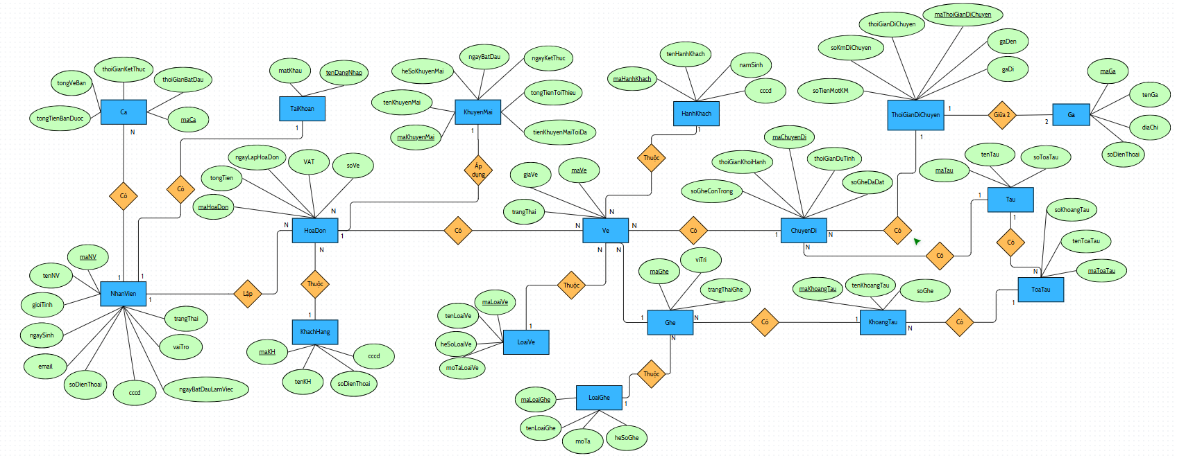

1. Sơ đồ EER
2. **Sơ đồ trên HQT CSDL**

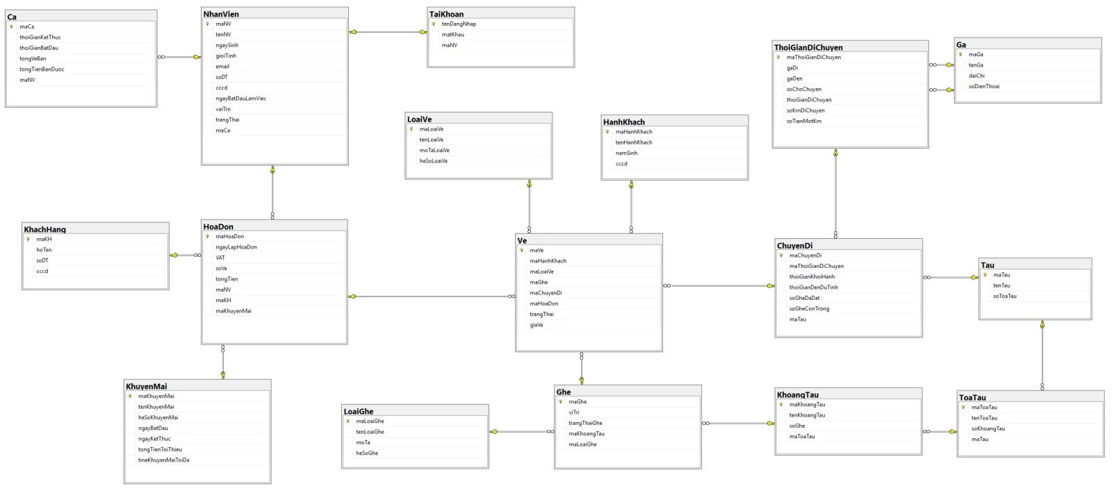

1. Sơ đồ trên hệ quản trị cơ sở dữ liệu
   1. **Các ràng buộc toàn vẹn trong CSDL**
2. **Các buộc miền giá trị**

#### **Bảng Vé**

|  |  |  |  |  |
| --- | --- | --- | --- | --- |
| **STT** | **Tên thuộc tính** | **Kiểu dữ liệu** | **Ràng buộc** | **Ghi chú** |
|  | maVe | Varchar(52) | Khóa chính, unique, not null.  Chuỗi gồm các ký tự: V-{maChuyen}-{maGhe}-{DDMMYYYY}-XXX | * Được sinh tự động. * V là viết tắt cho class Vé * {maChuyen} là mã chuyến đi của hành khách * {maGhe} là mã ghế * XXX: số thứ tự trong ngày và sẽ được tăng dần. Qua ngày sẽ trở về ban đầu là 001. |
|  | maLoaiVe | Varchar(5) | Khóa ngoại của bảng LoaiVe, not null. |  |
|  | maChuyenDi | Varchar(20) | Khóa ngoại của bảng ChuyenDi, not null. |  |
|  | maHanhKhach | Varchar(16) | Khóa ngoại của bảng HanhKhach, not null. |  |
|  | maGhe | Varchar(16) | Khóa ngoại của bảng Ghe, not null. |  |
|  | maHoaDon | Varchar(22) | Khóa ngoại của bảng HoaDon, not null. |  |
|  | trangThai | N’Varchar(13) | Not null, chỉ nhận 1 trong 3 giá trị {“Đã hoàn thành”, “Đã đặt”, “Đã hủy”} |  |
|  | giaVe | money | > 0 |  |

#### **Bảng LoaiVe**

|  |  |  |  |  |
| --- | --- | --- | --- | --- |
| **STT** | **Tên thuộc tính** | **Kiểu dữ liệu** | **Ràng buộc** | **Ghi chú** |
|  | maLoaiVe | Varchar(5) | Khóa chính, chỉ có 3 giá trị: {“LV-TE”, “LV-HSSV”, “LV-NL”} | * Được sinh tự động. * TE: Vé dành cho trẻ em * HSSV: Vé dành cho học sinh, sinh viên * NL: Vé dành cho người lớn |
|  | tenLoaiVe | N’Varchar(100) | Tương ứng với 3 loại vé:   * TE: “Vé dành cho trẻ em” * HSSV: “Vé dành cho học sinh, sinh viên” * NL: “Vé dành cho người lớn” |  |
|  | moTaLoaiVe | N’Varchar(1000) |  |  |
|  | heSoLoaiVe | float |  |  |

#### **Bảng HanhKhach**

|  |  |  |  |  |
| --- | --- | --- | --- | --- |
| **STT** | **Tên thuộc tính** | **Kiểu dữ liệu** | **Ràng buộc** | **Ghi chú** |
|  | maHanhKhach | Varchar(16) | Chuỗi gồm kí tự: HK-YY-DDMMYY-XXX | * Được sinh tự động. * HK là viết tắt cho class HanhKhach * YY: Số thứ 5, 6 trong căn cước công dân * DDMMYY: Ngày, tháng, năm khi hành khách được khởi tạo * XXX: số thứ tự trong ngày và sẽ được tăng dần. Qua ngày sẽ trở về ban đầu là 001 |
|  | tenHanhKhach | N’Varchar(100) |  |  |
|  | cccd | Varchar(12) | Chứa 12 kí tự số theo format của cccd |  |

#### **Bảng Ghe**

|  |  |  |  |  |
| --- | --- | --- | --- | --- |
| **STT** | **Tên thuộc tính** | **Kiểu dữ liệu** | **Ràng buộc** | **Ghi chú** |
|  | maGhe | Varchar(16) | Chuỗi kí tự: G-MKT-OOO | * Được sinh tự động. * G là tiền tố của Ghê * MKT là mã khoang tàu * OOO là số thứ tự của ghế |
|  | viTri | Varchar(7) | * Chuỗi ký tự: H_X_G_Y | * H là tiền tố hàng * X là số thứ tự hàng * G là tiền số ghế * Y là số thứ tự ghế |
|  | trangThaiGhe | N’Varchar(12) | Chỉ có thể chứa 1 trong 3 giá trị: {“Trống”, “Đã đặt”, “Đang giữ chỗ”} | Trạng thái ghế, cập nhật tự động sau mỗi giao dịch |
|  | maLoaiGhe | Varchar(12) | Khóa ngoại của bảng LoaiGhe, not null. |  |
|  | maKhoangTau | Varchar(10) | Khóa ngoại của bảng KhoangTau, not null. |  |

#### **Bảng LoaiGhe**

|  |  |  |  |  |
| --- | --- | --- | --- | --- |
| **STT** | **Tên thuộc tính** | **Kiểu dữ liệu** | **Ràng buộc** | **Ghi chú** |
|  | maLoaiGhe | Varchar(12) | Khóa chính, not null, unique  Chuỗi ký tự: XX | * Được sinh tự động.   XX là "GHE_NGOI_MEM", "GIUONG_NAM_4", "GIUONG_NAM_6") |
|  | tenLoaiGhe | N’Varchar(100) | Not null |  |
|  | moTa | N’Varchar(100) | Not null |  |
|  | heSoGhe | float |  | * Ghế ngồi mềm điều hòa thì hệ số ghế bằng 1.0. * Giường nằm khoang 4 điều hòa có hệ số ghế 1.3 . * Giường nằm khoang 6 điều hòa là 1.2. |

#### **Bảng ThoiGianDiChuyen**

|  |  |  |  |  |
| --- | --- | --- | --- | --- |
| **STT** | **Tên thuộc tính** | **Kiểu dữ liệu** | **Ràng buộc** | **Ghi chú** |
|  | maThoiGianDiChuyen | Varchar(25) | Khóa chính, unique, not null.  Chuỗi gồm các ký tự: TGDC-{maGaDi}-{maGaDen} | + TGDC là tiền tố viết tắt của Thời Gian Di Chuyển  + {maGaDi} là mã nhà ga xuất phát  + {maGaDen} là mã nhà ga đến |
|  | maGaDi | Vachar(10) | Khóa ngoại của bảng ga, Không được rỗng | Mã nhà ga xuất phát |
|  | maGaDen | Vachar(10) | Khóa ngoại của bảng ga, Không được rỗng | Mã nhà ga đến |
|  | thoiGianDiChuyen | Int | Phải lớn hơn 0, not null | Tổng thời gian di chuyển tính bằng phút |
|  | soKmDiChuyen | Float | Phải lớn hơn 0, not null | Tổng số km quãng đường đi |
|  | soTienMotKm | Float | Phải lớn hơn 0, not null | Giá tiền trên một km |

#### **Bảng Ga**

|  |  |  |  |  |
| --- | --- | --- | --- | --- |
| **STT** | **Tên thuộc tính** | **Kiểu dữ liệu** | **Ràng buộc** | **Ghi chú** |
|  | maGa | Vachar(10) | Khóa chính, not null.  Chuỗi ký tự theo định dạng: GA-{XXX} | + Được sinh tự động  + GA là tiền tố viết tắt của Ga  + {XXX} là mã số duy nhất của ga |
|  | tenGa | N’Varchar(100) | Không được rỗng | Tên của nhà ga |
|  | diaChi | N’Varchar(100) | Không được rỗng | Địa chỉ chi tiết của nhà ga |
|  | soDienThoai | Varchar(11) | Chuỗi số, độ dài hợp lệ (10-11 số) | Số điện thoại liên hệ của nhà ga |

#### **Bảng ChuyenDi**

|  |  |  |  |  |
| --- | --- | --- | --- | --- |
| **STT** | **Tên thuộc tính** | **Kiểu dữ liệu** | **Ràng buộc** | **Ghi chú** |
|  | maChuyenDi | Nvarchar(20) | Khóa chính, not null. Chuỗi gồm ký tự: CD-MT-DDMMYYYY-XXX | **-** CD là tiền tố cho class ChuyenDi  - MT: 3 kí tự cuối của mã tàu  -DDMMYYYY: Ngày, tháng, năm khởi hành  - XXX: Số thứ tự trong ngày, tăng dần từ 001. |
|  | maThoiGianDiChuyen | Varchar(25) | Là khóa ngoại của bảng thời gian di chuyển Không được rỗng | Chứa thông tin về thời gian hành trình. |
|  | thoiGianKhoiHanh | DateTime | Không được rỗng, phải lớn hơn thời gian hiện tại | Thời gian tàu bắt đầu khởi hành. |
|  | thoiGianDenDuTinh | DateTime | Không được rỗng, lớn hơn thoiGianKhoiHanh | Thời gian tàu dự kiến đến ga cuối. |
|  | maTau | Vachar(10) | Là khóa ngoại của bảng tàu. Không được rỗng | Cho biết chuyến tàu cho chuyến đi |
|  | soGheDaDat | int | Không âm, tối đa bằng tổng số ghế của tàu |  |
|  | soGheConTrong | int | Không âm |  |

#### **Bảng Tau**

|  |  |  |  |  |
| --- | --- | --- | --- | --- |
| **STT** | **Tên thuộc tính** | **Kiểu dữ liệu** | **Ràng buộc** | **Ghi chú** |
|  | maTau | Vachar(10) | Là khóa chính, not null. Chuỗi ký tự theo định dạng: TAU-{XXX} | + TAU là tiền tố viết tắt của Tàu  + {XXX} là mã số duy nhất của tàu |
|  | tenTau | N’Vachar(100) | Không được rỗng | Tên của tàu |
|  | soToaTau | int | Phải lớn hơn 0 | Tổng số toa tàu thuộc tàu này |

#### **Bảng ToaTau**

|  |  |  |  |  |
| --- | --- | --- | --- | --- |
| **STT** | **Tên thuộc tính** | **Kiểu dữ liệu** | **Ràng buộc** | **Ghi chú** |
|  | maToaTau | Vachar(10) | Là khóa chính.  Chuỗi ký tự:  TT-MT-OO | + TT là tiền tố của toa tàu  + MT là 3 kí tự cuối của tàu  + OO là số thứ tự của toa |
|  | tenToaTau | N’Vachar(100) | Không được rỗng, tối đa 100 kí tự |  |
|  | soKhoangTau | **int** | Giá trị > 0 |  |
|  | maTau | Vachar(10) | Không được null |  |

#### **Bảng KhoangTau**

|  |  |  |  |  |
| --- | --- | --- | --- | --- |
| **STT** | **Tên thuộc tính** | **Kiểu dữ liệu** | **Ràng buộc** | **Ghi chú** |
|  | maKhoangTau | Vachar(10) | Là khóa chính  Chuỗi ký tự:  KT-MTT-OO | **+** KT là tiền tố khoang tàu  **+** MTT là mã toa tàu  **+** OO là số thứ tự của khoang tàu |
|  | tenKhoangTau | **N’**Vachar(100) | Không được rỗng, tối đa 100 kí tự |  |
|  | soGhe | int | Giá trị > 0 |  |
|  | maToaTau | Vachar(10) | Không được null |  |

#### **Bảng Ca**

|  |  |  |  |  |
| --- | --- | --- | --- | --- |
| **STT** | **Tên thuộc tính** | **Kiểu dữ liệu** | **Ràng buộc** | **Ghi chú** |
|  | maCa | Vachar(15) | Khóa chính, not null.  Chuỗi ký tự theo định dạng:  CA-YY-DDMMYY-X | * CA là class Ca * YY là 2 số cuối của mã nhân viên * DDMMYY là ngày, tháng, năm * X là số thứ tự ca trong ngày |
|  | thoiGianBatDau | DateTime |  |  |
|  | thoiGianKetThuc | DateTime | Thời gian kết thúc ca phải sau thời gian bắt đầu ca |  |
|  | tongVeBan | int |  |  |
|  | tongTienBanDuoc | float |  |  |

#### **Bảng NhanVien**

|  |  |  |  |  |
| --- | --- | --- | --- | --- |
| **STT** | **Tên thuộc tính** | **Kiểu dữ liệu** | **Ràng buộc** | **Ghi chú** |
|  | maNV | Varchar(15) | Khóa chính, not null.  Chuỗi ký tự theo định dạng:  NV-X-YY-ZZZ-OOO | * NV là class Nhân viên * X là 0 nếu nhân viên là nam, 1 nếu nhân viên là nữ * YY là năm sinh của nhân viên   **+** ZZZ là 3 số cuối của căn cước công dân  **+** OOO là số thứ tự của nhân viên |
|  | tenNV | NVarchar(100) |  |  |
|  | gioiTinh | Bit | True là nữ, False là nam |  |
|  | ngaySinh | Date | Not null, ngày sinh phải bé hơn 18 năm so với ngày hiện tại |  |
|  | email | VarChar() | Phải đúng format của email |  |
|  | soDienThoai | VarChar(10) | Not null, chứa 10 kí tự số theo format của số điện thoại VN |  |
|  | cccd | VarChar(12) | Not null, chứa 12 kí tự số theo format của cccd |  |
|  | ngayBatDauLamViec | Date | Ngày bắt đầu làm việc phải lớn hơn ngày hiện tại |  |
|  | vaiTro | NVarChar(20) | Not null, chỉ chứa giá trị “Nhân viên bán vé” hoặc “Nhân viên quản lý” |  |
|  | trangThai | NVarChar(13) | Not null,chỉ chứa giá trị “Đang làm” hoặc “Đã nghỉ làm” |  |

#### **Bảng KhachHang**

|  |  |  |  |  |
| --- | --- | --- | --- | --- |
| **STT** | **Tên thuộc tính** | **Kiểu dữ liệu** | **Ràng buộc** | **Ghi chú** |
|  | maKH | VarChar(17) | Khóa chính, not null.  Chuỗi kí tự:  KH-YYY-DDMMYY-XXX | * KH là class Khách hàng * YYY là 3 số cuối của căn cước công dân * DDMMYY là ngày, tháng, năm khách hàng lần đầu đặt vé   **+** XXX là số thứ tự của khách hàng đặt vé lần đầu trong ngày hôm đó |
|  | tenKH | NVarChar(100) |  |  |
|  | soDienThoai | VarChar(10) | Not null, chứa 10 kí tự số theo format của số điện thoại VN |  |
|  | cccd | VarChar(12) | Not null, chứa 12 kí tự số theo format của cccd |  |

#### **Bảng HoaDon**

|  |  |  |  |  |
| --- | --- | --- | --- | --- |
| **STT** | **Tên thuộc tính** | **Kiểu dữ liệu** | **Ràng buộc** | **Ghi chú** |
|  | maHoaDon | VarChar(22) | Khóa chính, not null  Chuỗi kí tự:  HD-XXX-Z-DDMMYYYY-UUUU | * HD là class Hóa đơn * XXX là số thứ tự của nhân viên * Z là số thứ tự ca trong ngày   + DDMMYYYY là ngày lập hóa đơn  **+** UUUU là số thứ tự hóa đơn trong ca. Khi sang ca mới thì số này sẽ về 0000 |
|  | nhanVien | NVarChar(20) | Khóa ngoại của bảng nhân viên. Không được rỗng |  |
|  | khachHang | NVarChar(20) | Khóa ngoại của bảng khách hàng. Không được rỗng |  |
|  | ngayLapHoaDon | DateTime |  |  |
|  | soVe | Int |  |  |
|  | VAT | float | Thuế thu nhập cá nhân mặc định là 10%. Không cho phép chỉnh sửa |  |
|  | khuyenMai | NvarChar(20) | Khóa ngoại của bảng khuyến mãi. Không được rỗng |  |
|  | tongTien | float |  |  |

#### **Bảng TaiKhoan**

|  |  |  |  |  |
| --- | --- | --- | --- | --- |
| **STT** | **Tên thuộc tính** | **Kiểu dữ liệu** | **Ràng buộc** | **Ghi chú** |
|  | tenDangNhap | VarChar(10) | Khóa chính, not null. Số điện thoại của nhân viên |  |
|  | matKhau | NVarChar(255) | Mật khẩu phải có ít nhất 8 kí tự, chứa ít nhất 1 kí tự số, 1 kí tự in hoa, 1 kí tự thường, 1 kí tự đặc biệt |  |
|  | nhanVien | NvarChar(20) | Khóa ngoại của bảng nhân viên. Không được rỗng |  |

#### **Bảng KhuyenMai**

|  |  |  |  |  |
| --- | --- | --- | --- | --- |
| **STT** | **Tên thuộc tính** | **Kiểu dữ liệu** | **Ràng buộc** | **Ghi chú** |
|  | maKhuyenMai | VarChar(15) | Khóa chính, not null. Chuỗi gồm ký tự: KM-DDMMYYYY-XXX | + KM: viết tắt của class Khuyến mãi  + DDMMYYYY:  Ngày tạo khuyến mãi  + XXX: Số thứ tự các khuyến mãi được tạo, qua ngày mới sẽ đặt lại |
|  | tenKhuyenMai | NvarChar(100) | Not null, tối đa 100 ký tự |  |
|  | heSoKhuyenMai | Float | Giá trị từ 0.0 đến 1.0 |  |
|  | ngayBatDau | DateTime | Not null, phải nhỏ hơn ngayKetThuc | Ngày bắt đầu áp dụng khuyến mãi |
|  | ngayKetThuc | DateTime | Not null, phải lớn hơn ngayBatDau | Ngày kết thúc chương trình khuyến mã |
|  | tongTienToiThieu | |  | | --- | |  |   float | tongTienToiThieu > 0 | Số tiền tối thiểu để áp dụng khuyến mãi |
|  | tienKhuyenMaiToiDa | ffoat |  | Mức giảm giá tối đa có thể áp dụng |

1. **Một số màn hình thiết kế:** 
   1. **Màn hình Đăng nhập**

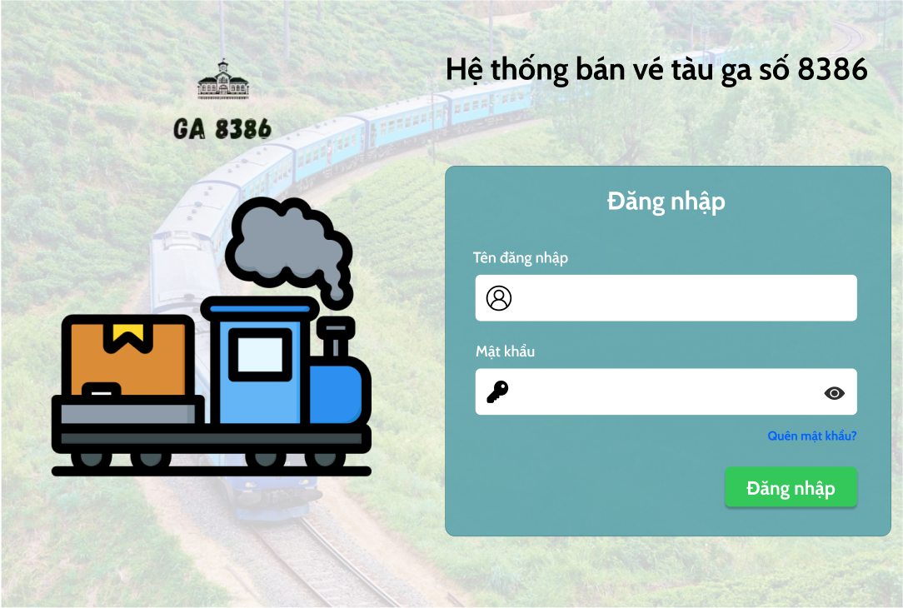

1. Màn hình Trang chủ của nhân viên bán vé
   1. **Màn hình Quên mật khẩu**

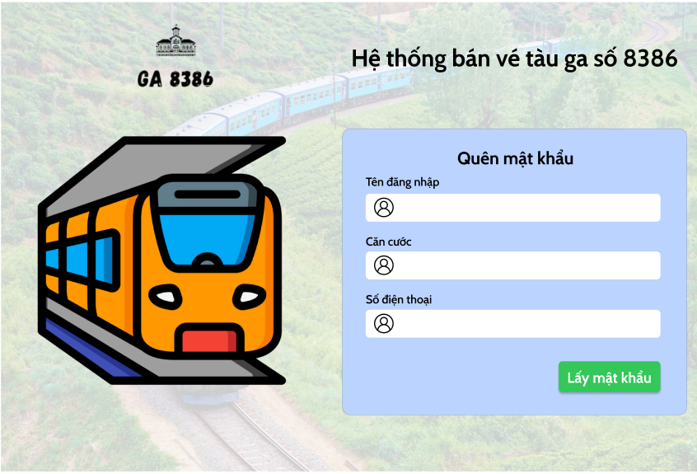

1. Màn hình Trang chủ của nhân viên bán vé
   1. **Màn hình Trang chủ của nhân viên bán vé**

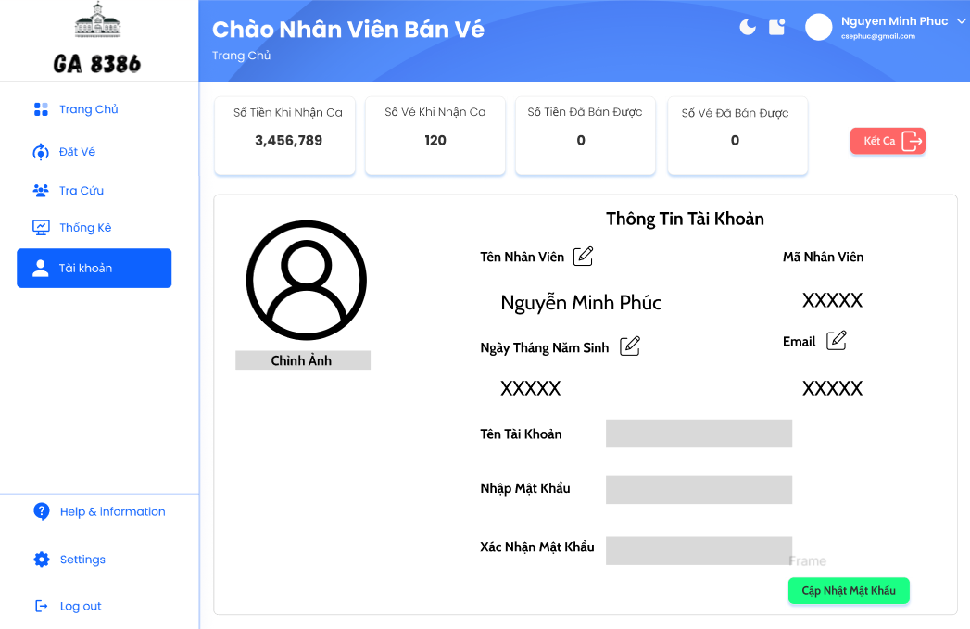

1. Màn hình Trang chủ của nhân viên bán vé
   1. **Màn hình Trang chủ của nhân viên quản lý**

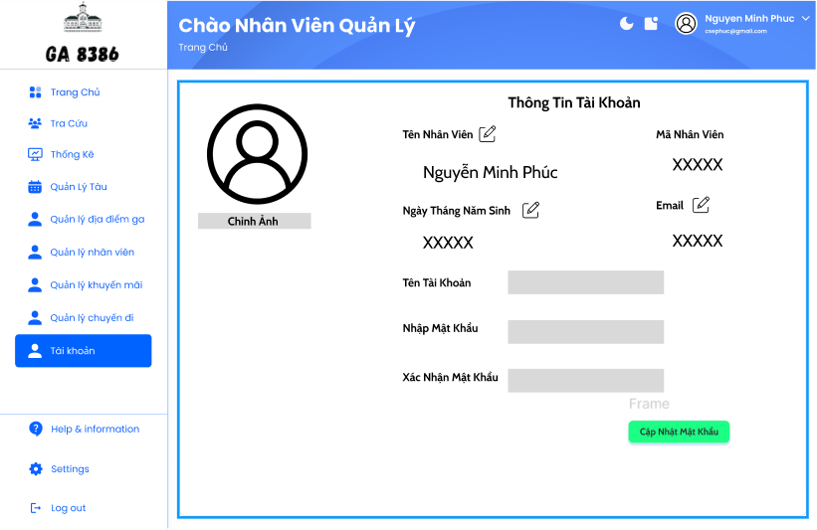

1. Màn hình Trang chủ của nhân viên quản lý
   1. **Màn hình Nhập thông tin chuyến đi**

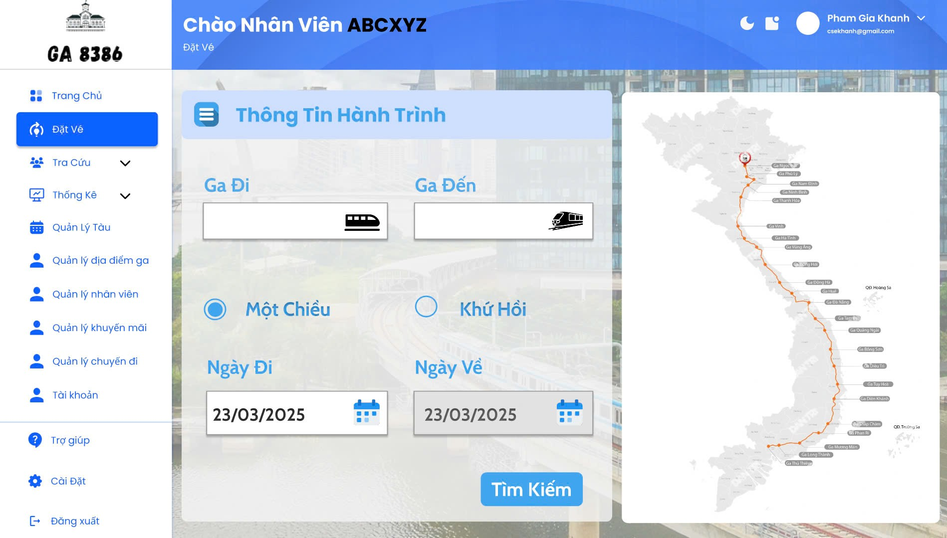

1. Màn hình Nhập thông tin chuyến đi
   1. **Màn hình Chọn chuyến đi**

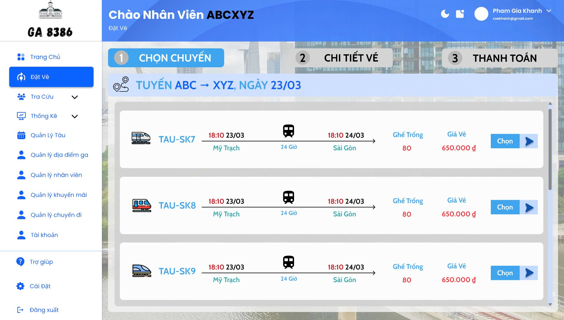

1. Màn hình Chọn chuyến đi
   1. **Màn hình Chọn ghế và Nhập thông tin hành khách**

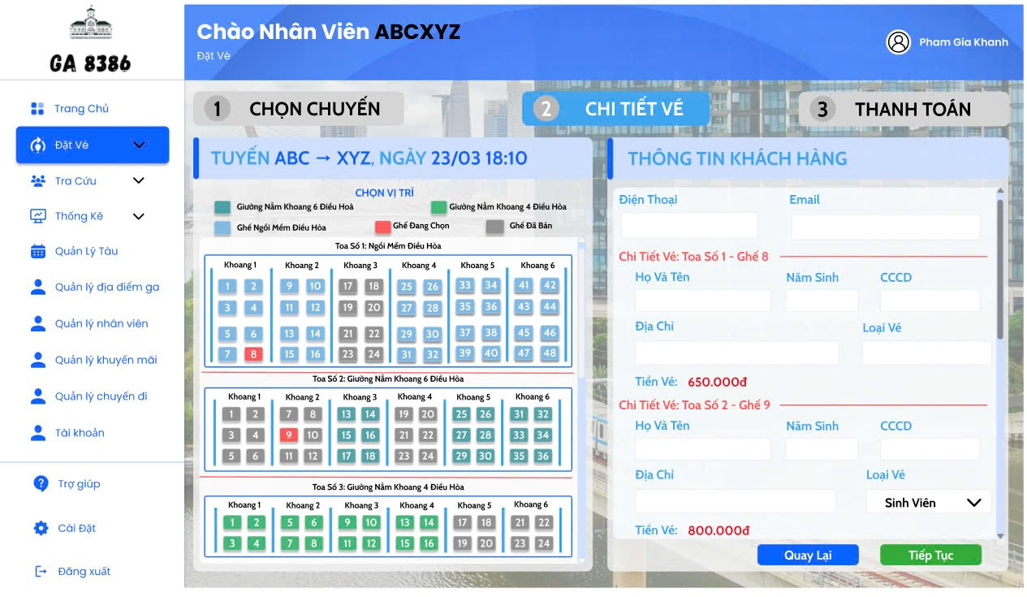

1. Màn hình Chọn ghế và Nhập thông tin hành khách
   1. **Màn hình Chọn phương thức thanh toán**

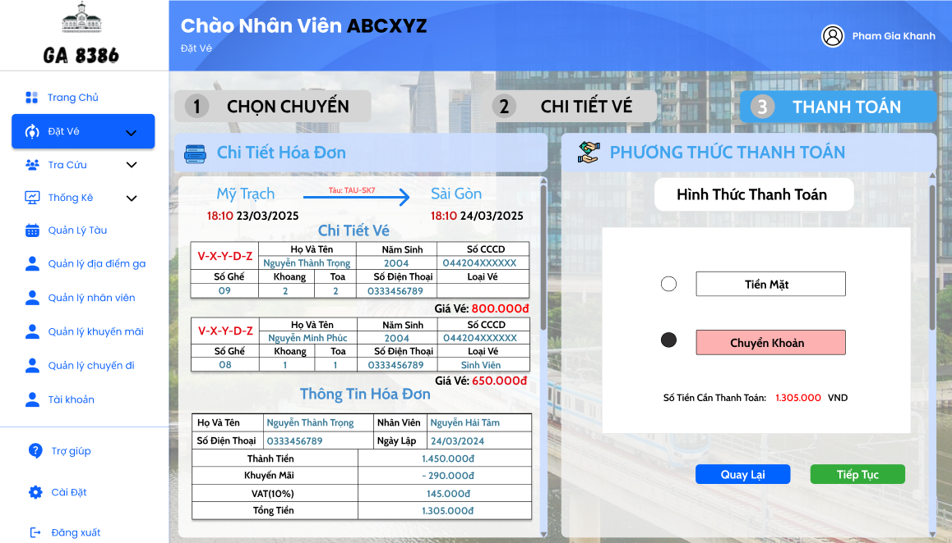

1. Màn hình Chọn phương thức thanh toán
   1. **Màn hình Thanh toán**

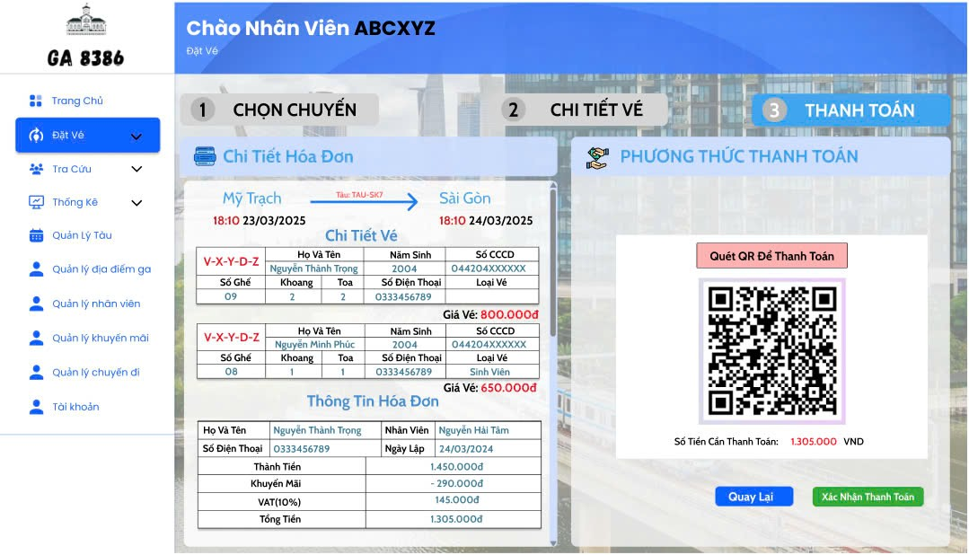

1. Màn hình Thanh toán
   1. **Màn hình Tra cứu vé trả**

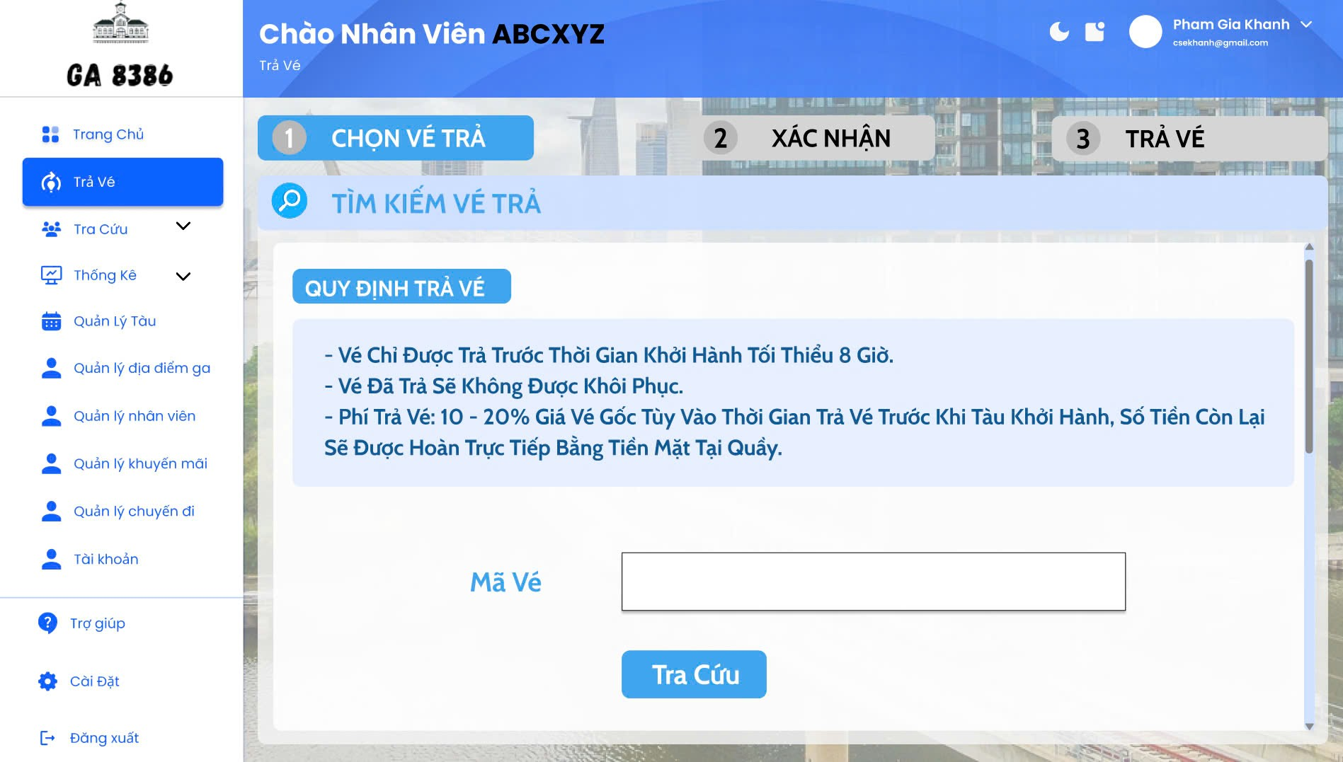

1. Màn hình Tra cứu vé trả
   1. **Màn hình Thống kê tài chính**

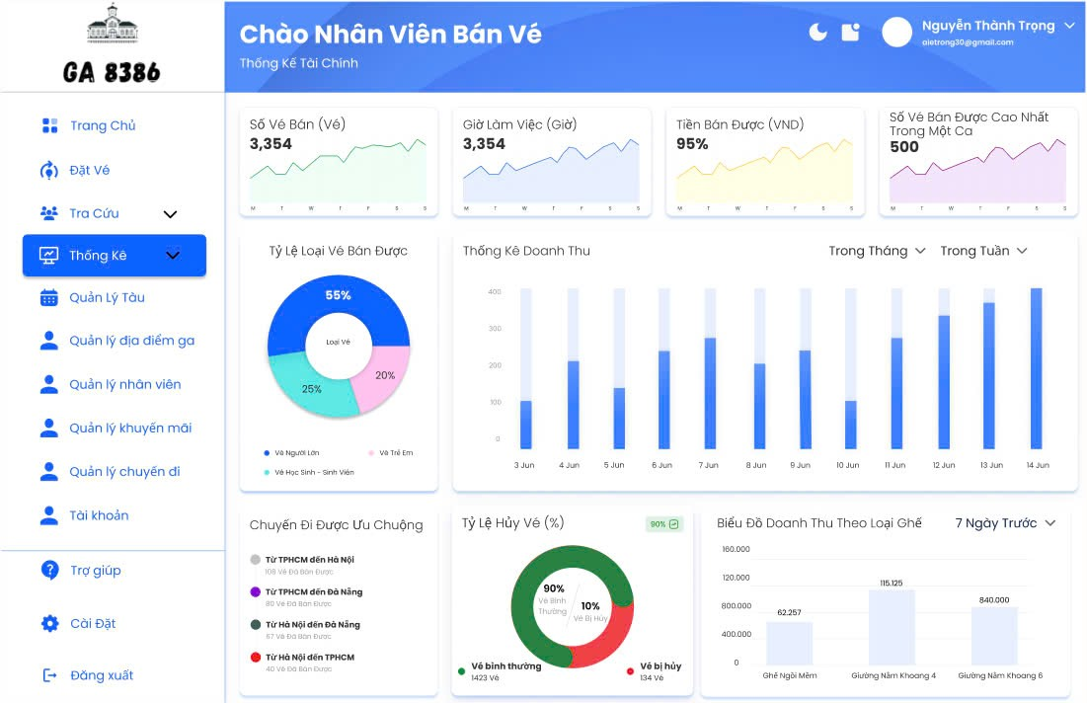

1. Màn hình Thống kê tài chính
   1. **Màn hình Thống kê số lượng nhân viên**

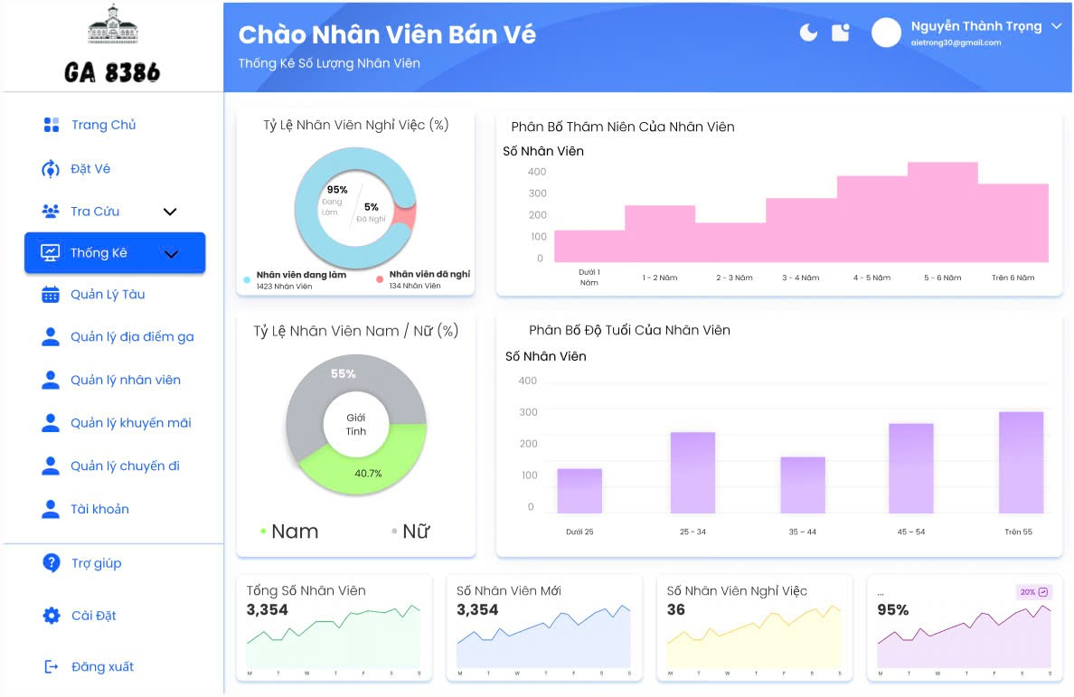

1. Màn hình Thống kê số lượng nhân viên
   1. **Màn hình Tra cứu khuyến mãi**

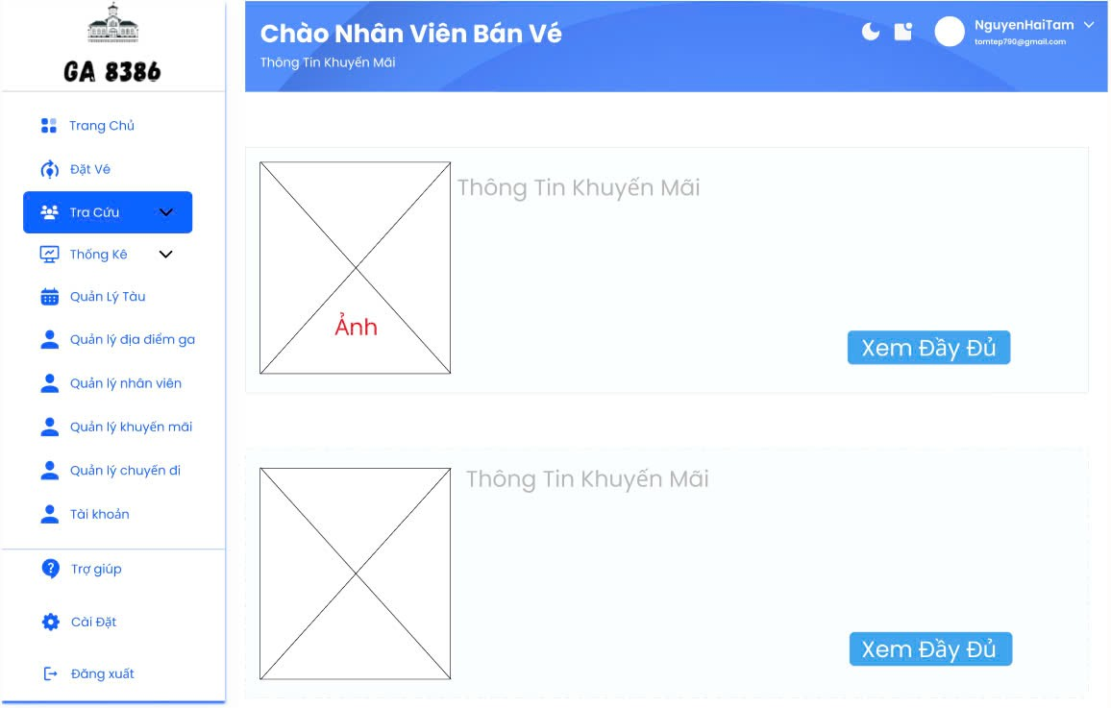

1. Màn hình Tra cứu khuyến mãi
   1. **Màn hình Tra cứu danh sách chuyến đi**

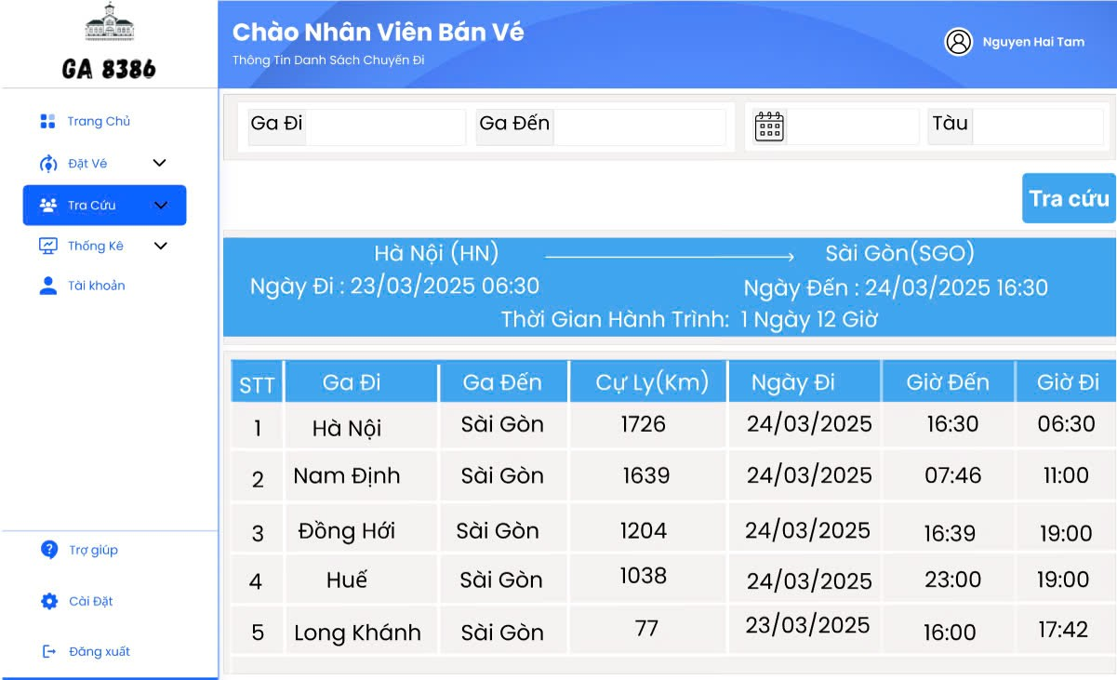

1. Màn hình Tra cứu danh sách chuyến đi
   1. **Màn hình Tra cứu Tàu**

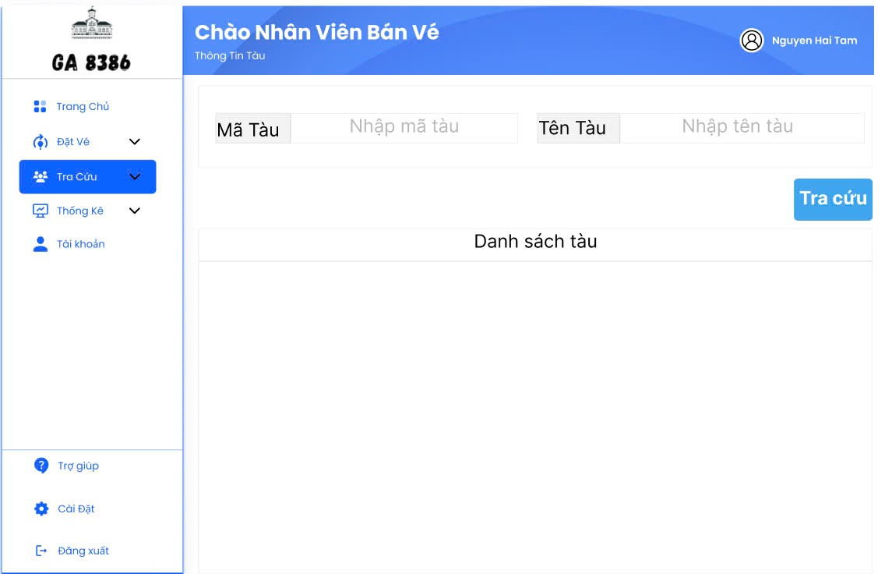

1. Màn hình Tra cứu tàu
   1. **Màn hình Tra cứu Vé**

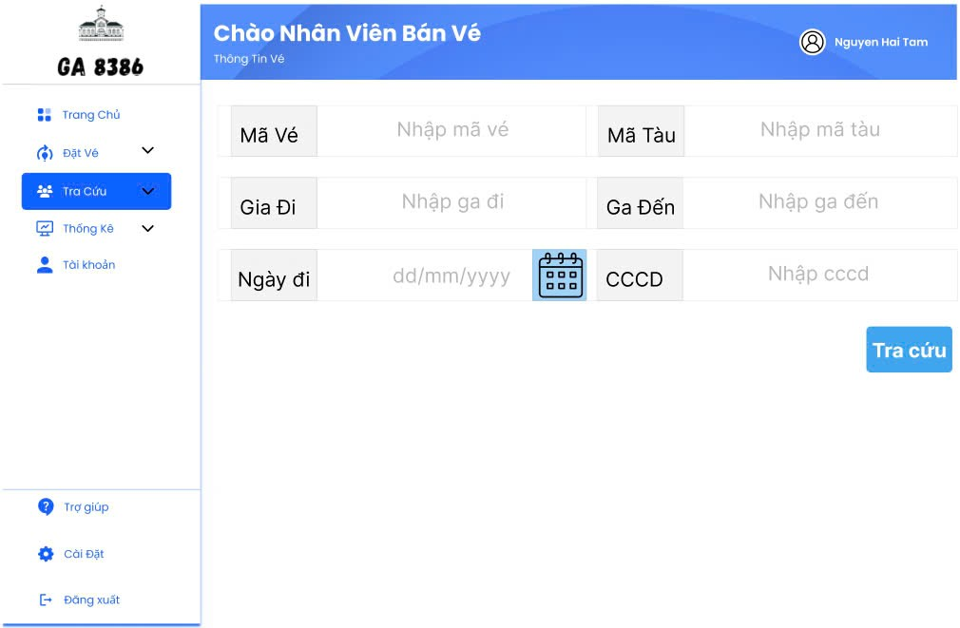

1. Màn hình Tra cứu vé
   1. **Màn hình Tra cứu Khách hàng**

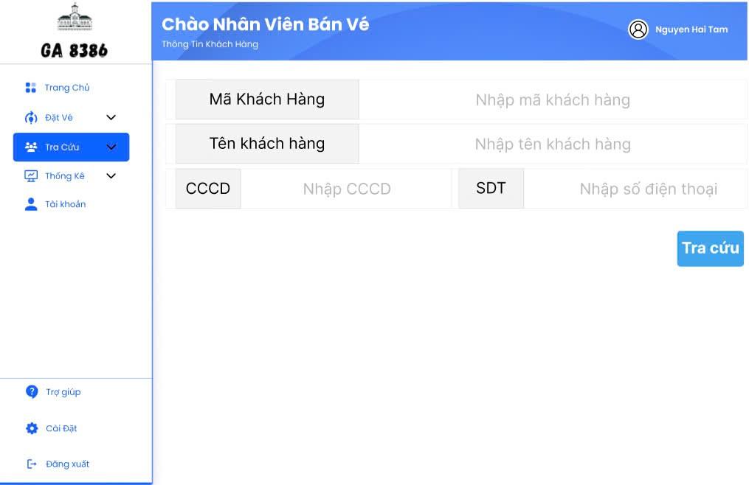

1. Màn hình Tra cứu khách hàng
   1. **Màn hình Tra cứu nhân viên**

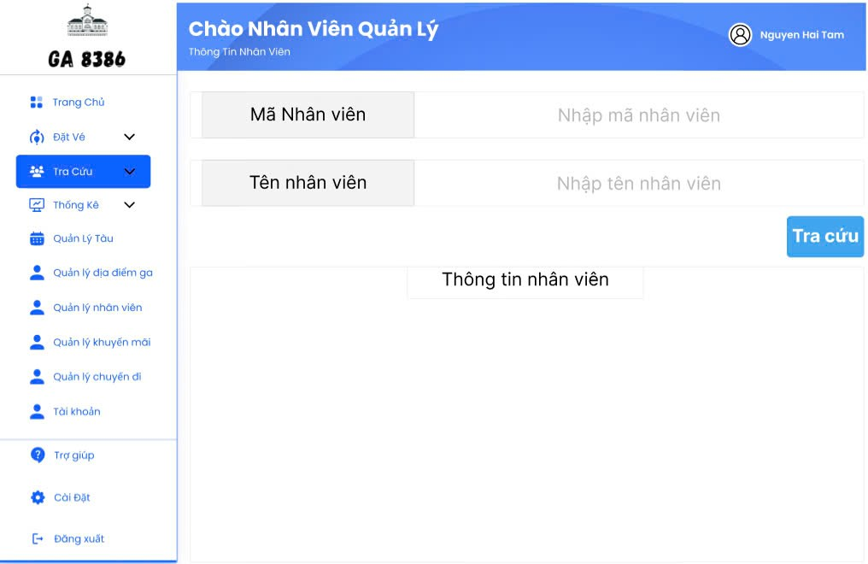

1. Màn hình Tra cứu nhân viên
   1. **Màn hình Quản lý chuyến đi**

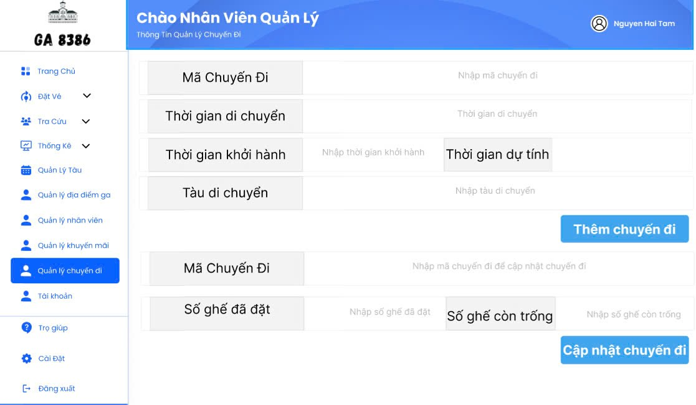

1. Màn hình Quản lý chuyến đi
   1. **Màn hình Xem thông tin cá nhân của Nhân viên quản lý**

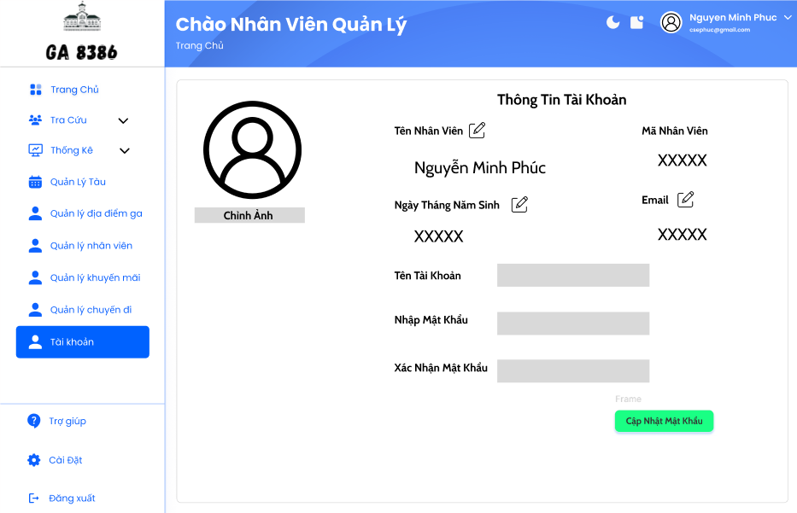

1. Màn hình Xem thông tin cá nhân của nhân viên quản lý